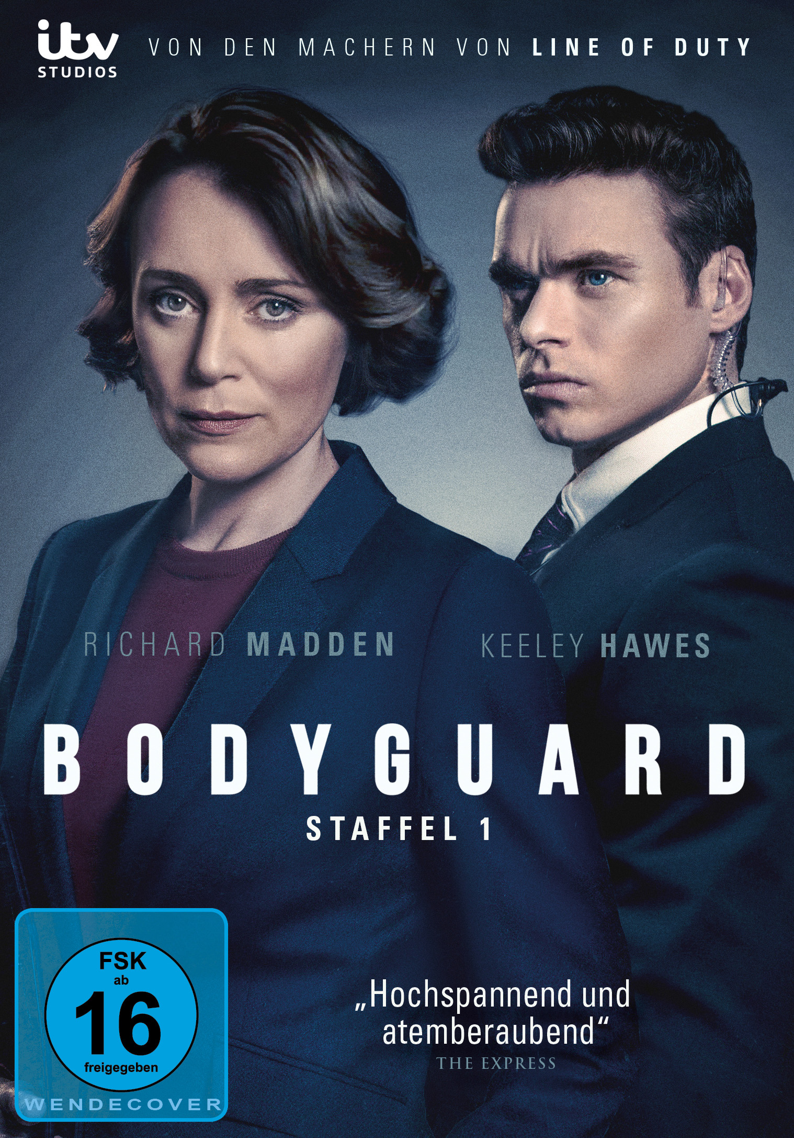 |  | Titel: | Bodyguard - Staffel 1
 |  | Ggf. Originaltitel: | Bodyguard - Season 1
 |  | Produktionsland: | Großbritannien
 |  | Produktionsjahr: | 2018
 |  | Genre: | Thriller
 |  | Art.Nr.: | - |  | Medium: | 3x DVD9
 |  | Art.Nr: | 1005300PDM | EAN: | 426 0428 0 5300 2
 |  | Label: | Pandastorm (Edel) | VÖ: | 19.02.2021
 |  | Laufzeit: | 6 Folgen à 60 Min. / Gesamt 362 Min.
 |  | Bildformat: | 1,78:1 / 16:9
 |  | Tonformat: | Deutsch DD 2.0, Englisch DD 2.0
 |  | FSK: | ab 16 Jahren
 |  | Untertitel: | Deutsch, Englisch
 |  | Regio-Code | Code 2, PAL, Farbe
 |  | Extras: | Originaltrailer, Making of, Interviews, Behind the Scenes,
Text: | Der psychisch labile Kriegsveteran David Budd (Richard Madden, „Game of Thrones”) arbeitet als Personenschützer einer Spezialeinheit der Londoner Polizei. Auf einer Privatreise kann Budd einen Selbstmordanschlag in einem Zug vereiteln und wird daraufhin zum persönlichen Bodyguard der Innenministerin Julia Montague (Keeley Hawes, „Line of Duty“) befördert. Die ehrgeizige Politikerin steht für all das, was Budd verachtet – umso mehr als er Einblicke in die windigen Geschäfte der Politik erhält. Zwischen seiner Überzeugung und seiner Pflicht hin- und hergerissen, wird er immer mehr zur Gefahr für die Sicherheit der Ministerin. Bis ein Anschlag alles verändert…  Die britische Erfolgsserie „Bodyguard“ ist Hochspannung pur und jagt von einem Plot-Twist zum nächsten. Hochkarätig besetzt mit dem Golden Globe®-Gewinner Richard Madden (Bester Darsteller für „Bodyguard“) und der BAFTA-Nominierten Keeley Hawes (Beste Darstellerin für „Bodyguard“).
Darsteller | Richard Madden (Game of Thrones), Keeley Hawes (The Missing, Line of Duty), Gina McKee, Sophie Rundle (Peaky Blinders, An Inspector Calls), Vincent Franklin, Pippa Haywood, Paul Ready, Tom Brooke, Nicholas Gleaves, Stuart Bowman, David Westhead, Ash Tando
Regisseur: | Thomas Vincent, John Strickland
Keyfacts: | Hochkarätig besetzt mit Richard Madden („Game of Thrones“), Keeley Hawes („The Missing“, „Line of Duty“) und Sophie Rundle („Peaky Blinders“, „An Inspector Calls“)  Von den Machern von „Line of Duty”  Preisgekrönte Serie, u.a. Golden Globe® für Richard Madden (Bester Darsteller), Golden Globe®-Nominierung als beste TV-Drama-Serie, Gewinner von 11 weiteren Awards & Nominiert für 24 weitere Awards  8,1 (86.166) bei IMDb
Pressestimmen: | „Hochspannend und atemberaubend“ - The Express  „Spannender als die letzten drei Bond-Filme zusammen“ - Süddeutsche Zeitung  „'Bodyguard' ist noch schneller, noch spannender, noch durchtriebener und noch fieser als 'House of Cards'“ Spiegel.de  „Größter Britischer TV Hit seit Jahren“ - The New York Times  „Bodyguard macht viel Spaß - ist dynamisch, spannend und überraschend“ - Boston Globe

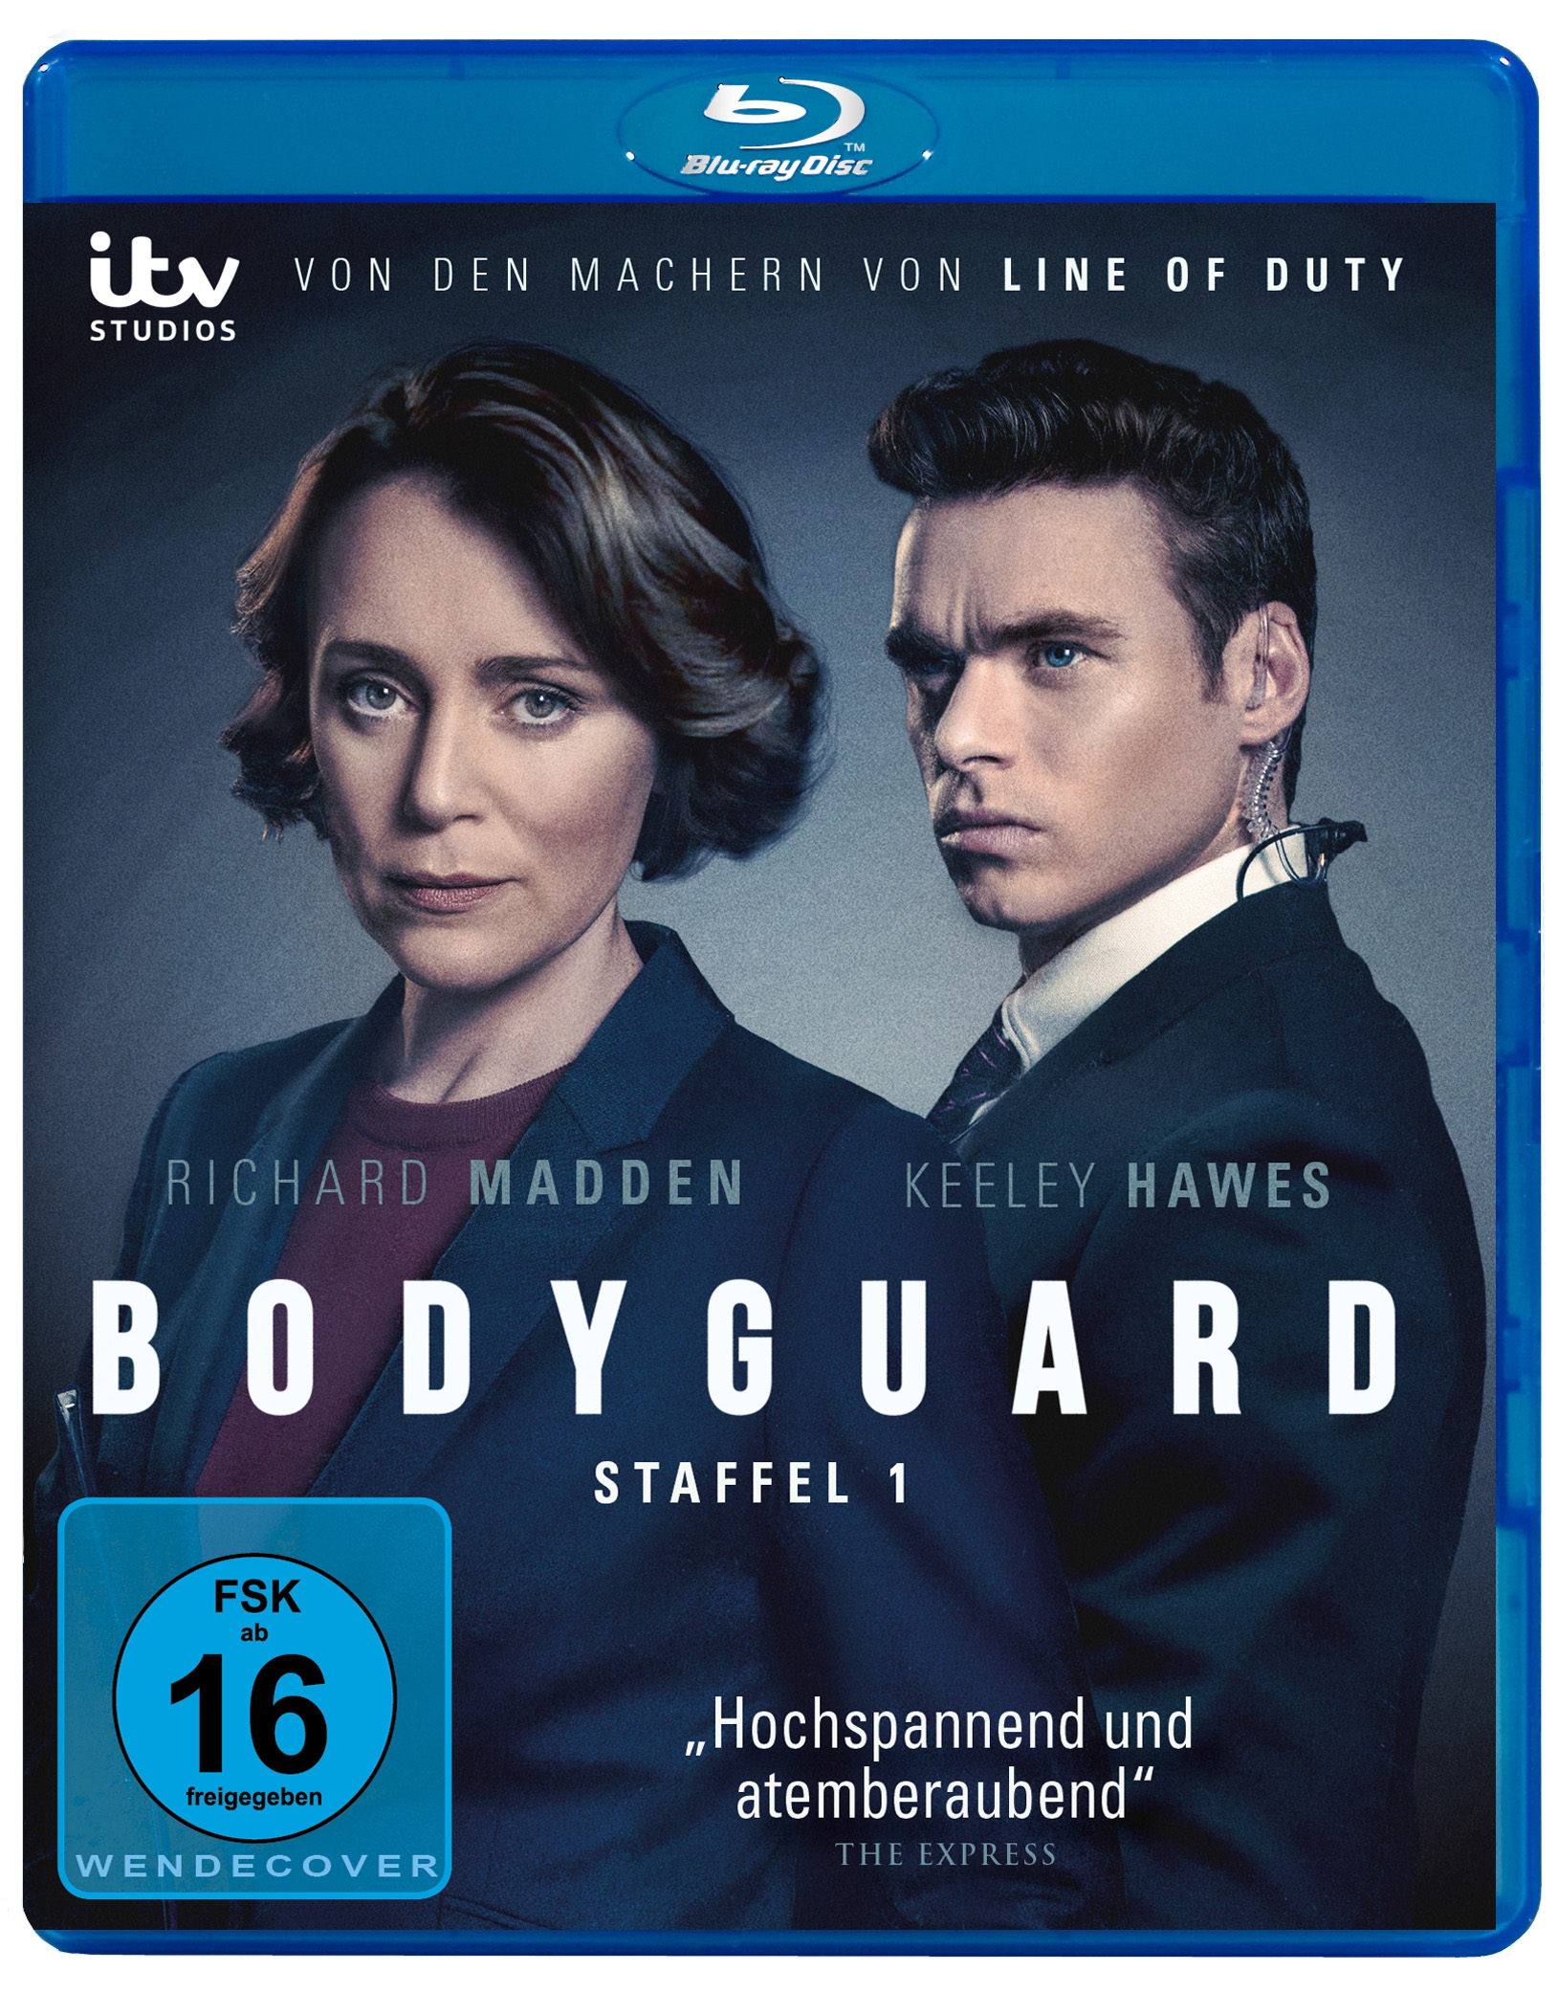 |  | Titel: | Bodyguard - Staffel 1 - Blu-ray
 |  | Ggf. Originaltitel: | Bodyguard - Season 1
 |  | Produktionsland: | Großbritannien
 |  | Produktionsjahr: | 2018
 |  | Genre: | Thriller
 |  | Art.Nr.: | - |  | Medium: | 1x BD 50, 1x BD 25
 |  | Art.Nr: | 1005301PDM | EAN: | 426 0428 0 5301 9
 |  | Label: | Pandastorm (Edel) | VÖ: | 19.02.2021
 |  | Laufzeit: | 6 Folgen à 60 Min. / 362 Min.
 |  | Bildformat: | 1,78:1 / 1080i25 / AVC
 |  | Tonformat: | Deutsch PCM 2.0, Englisch PCM 2.0
 |  | FSK: | Ab 16 Jahren
 |  | Untertitel: | Deutsch, Englisch
 |  | Regio-Code | Code B, Farbe
 |  | Extras: | Originaltrailer, Making of, Interviews, Behind the Scenes
Text: | Der psychisch labile Kriegsveteran David Budd (Richard Madden, „Game of Thrones”) arbeitet als Personenschützer einer Spezialeinheit der Londoner Polizei. Auf einer Privatreise kann Budd einen Selbstmordanschlag in einem Zug vereiteln und wird daraufhin zum persönlichen Bodyguard der Innenministerin Julia Montague (Keeley Hawes, „Line of Duty“) befördert. Die ehrgeizige Politikerin steht für all das, was Budd verachtet – umso mehr als er Einblicke in die windigen Geschäfte der Politik erhält. Zwischen seiner Überzeugung und seiner Pflicht hin- und hergerissen, wird er immer mehr zur Gefahr für die Sicherheit der Ministerin. Bis ein Anschlag alles verändert…  Die britische Erfolgsserie „Bodyguard“ ist Hochspannung pur und jagt von einem Plot-Twist zum nächsten. Hochkarätig besetzt mit dem Golden Globe®-Gewinner Richard Madden (Bester Darsteller für „Bodyguard“) und der BAFTA-Nominierten Keeley Hawes (Beste Darstellerin für „Bodyguard“).
Darsteller | Richard Madden (Game of Thrones), Keeley Hawes (The Missing, Line of Duty),  Gina McKee, Sophie Rundle (Peaky Blinders, An Inspector Calls), Vincent Franklin, Pippa Haywood, Paul Ready, Tom Brooke, Nicholas Gleaves, Stuart Bowman, David Westhead, Ash Tando
Regisseur: | Thomas Vincent, John Strickland
Keyfacts: | Hochkarätig besetzt mit Richard Madden („Game of Thrones“), Keeley Hawes („The Missing“, „Line of Duty“) und Sophie Rundle („Peaky Blinders“, „An Inspector Calls“)  Von den Machern von „Line of Duty”  Preisgekrönte Serie, u.a. Golden Globe® für Richard Madden (Bester Darsteller), Golden Globe®-Nominierung als beste TV-Drama-Serie, Gewinner von 11 weiteren Awards & Nominiert für 24 weitere Awards  8,1 (86.166) bei IMDb
Pressestimmen: | „Hochspannend und atemberaubend“ - The Express  „Spannender als die letzten drei Bond-Filme zusammen“ - Süddeutsche Zeitung  „'Bodyguard' ist noch schneller, noch spannender, noch durchtriebener und noch fieser als 'House of Cards'“ Spiegel.de  „Größter Britischer TV Hit seit Jahren“ - The New York Times  „Bodyguard macht viel Spaß - ist dynamisch, spannend und überraschend“ - Boston Globe

